# 上海市曹杨二中2018学年度第一学期



# 高二年级期末考试物理（等级考）试卷

## 单选题

1、下列说法正确的是（ ）

A. 物体的温度升高，物体内所有分子热运动的速率都增大  
B. 物体的温度升高，物体内分子的平均动能增大  
C. 物体吸收热量，其内能一定增加  
D. 物体放出热量，其内能一定减少

2、如图所示的情况中，a、b两点的电场强度和电势均相同的是（ ）

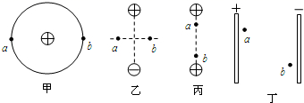  
A. 甲图：离点电荷等距的a、b两点  
B. 乙图：两个等量异种点电荷连线的中垂线上，与连线中点等距的a、b两点  
C. 丙图：两个等量同种点电荷连线上，与连线中点等距的a、b两点  
D. 丁图：带电平行金属板两板间分别靠近两板的a、b两点

1. 闭合电路中电源不变，调节外电阻，使电路总电流变大。那么下列说法错误的是（ ）A. 路端电压变小 B. 电源的总功率变大

C. 电源输出功率变大 D. 电源内部的发热功率变大。

1. 关于电场强度和磁感应强度，下列说法错误的是（ ）
2. 电荷在某处不受电场力作用，则该处电场强度一定为零
3. 某点的电场强度的方向，与该检检验正电荷受到的电场力方向一致
4. 一小段通电导线在某处不受磁场力作用，则该处磁感应强度一定为零
5. 某点磁感应强度的方向，与该点一小段通电导线受到的磁场力方向不一致。

5、有两条长直导线垂直水平纸面放置，交纸面于a、b两点，通有大小相等的恒定电流，方向如图所示，a、b的连线水平.c是ab的中点，d点与c点关于b点对称。已知c点的磁感应强度B1，d点的磁感应强度为B2，则关于a处导线在d点的磁感应强度的大小及方向，下列说法正确的是（ ）

IMG_256A. B1/2+B2，方向竖直向上  
B. B1/2−B2，方向竖直向下  
C. B1+B2，方向竖直向下  
D. B1−B2，方向竖直向上

6、质量为m的金属导体棒置于倾角为θ的导轨上，棒与导轨间的动摩擦因数为μ，当导体棒通以垂直纸面向里的电流时，恰能在导轨上静止，如图所示的四个图中标出了四种可能的匀强磁场方向，其中棒与导轨间的摩擦力不可能为零的是（ ）

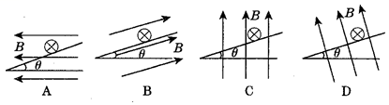

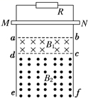7、如图所示,光滑的“π”形金属导体框竖直放置,质量为m的金属棒MN与框架接触良好。磁感应强度分别为B1、B2的有界匀强磁场方向相反，但均垂直于框架平面，分别处在abcd和cdef区域。现从图示位置由静止释放金属棒MN，当金属棒进入磁场B1区域后，恰好做匀速运动。以下说法中错误的有（ ）

A. 若B2=B1，金属棒进入B2区域后将加速下滑  
B. 若B2=B1，金属棒进入B2区域后仍将保持匀速下滑  
C. 若B2<B1，金属棒进入B2区域后可能先加速后匀速下滑  
D. 若B2>B1，金属棒进入B2区域后可能先减速后匀速下滑

8、一个矩形线圈匀速地从无磁场的空间先进入磁感应强度为B1的匀强磁场，然后再进入磁感应强度为B2的匀强磁场，最后进入没有磁场的右边空间，如图所示。若B1=2B2，方向均始终和线圈平面垂直，则在下图所示图中能定性表示线圈中感应电流i随时间t变化关系的是(电流以逆时针方向为正)（ ）

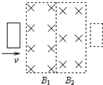

|  |  |  |  |  |  |  |  |
| --- | --- | --- | --- | --- | --- | --- | --- |
| A | IMG_257 | B | IMG_258 | C | IMG_259 | D | IMG_260 |

9、如图1所示，两个闭合圆形线圈A、B的圆心重合，放在同一水平面内，线圈B中通以如图2所示的交变电流，设t=0时电流沿逆时针方向（图中箭头所示）．对于线圈A在t1～t2时间内的下列说法中正确的是（ ）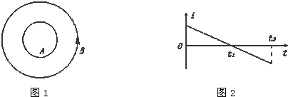  
A. 有顺时针方向的电流，且有扩张的趋势  
B. 有顺时针方向的电流，且有收缩的趋势  
C. 有逆时针方向的电流，且有扩张的趋势  
D. 有逆时针方向的电流，且有收缩的趋势  
.   
10、如图所示电路中，三只灯泡原来都正常发光，当滑动变阻器的滑动触头P向右移动时，下面判断正确的是（ ）

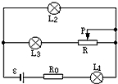A. L1变暗，L2和L3变亮  
B. L1变暗，L2变亮,L3亮度不变  
C. L1中电流变值大于L3中电流变化值  
D. Ll上电压变化值小于L2上的电压变化值

11、光滑曲面与竖直平面的交线是抛物线,如图所示,抛物的方程是y=x2,下半部处在一个水平方向的匀强磁场中,磁场的上边界是y=a的直线(图中虚线所示),一个小金属环从抛物线上y=b(b>a)处以速度v沿抛物线下滑,假设抛物线足够长,金属环沿抛物线下滑后产生的焦耳热总量（ ）

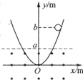A. mgb  
B.   
C. mg(b−a)  
D. mg(b−a)+

12、一灯的额定功率为 P ，额定电压为 U ，若将灯接在电动势等于 U 的电源上，这时灯的实际功率为 0. 64 P 。现将四个与它相同的灯并联在该电源上，则每个灯的实际功率为 （ ）

A .  0.64 P  B . 0 .32 P  C . 0 .25 P  D . 0 . 16 P

## 填空题

13、如图所示，质量为m、边长为L的正方形线圈ABCD由n匝导线绕成，导线中通有顺时针方向大小为I的电流，在AB边的中点用细线竖直悬挂于轻杆右端，轻杆左端通过竖直的弹簧与地面相连，轻杆可绕杆中央的固定转轴O在竖直平面内转动。在图中虚线的下方，有与线圈平面垂直的匀强磁场，磁感强度为B，平衡时，CD边水平且线圈有一半面积在磁场中，忽略电流I产生的磁场，穿过线圈的磁通量为\_\_\_\_\_\_；弹簧受到的拉力为\_\_\_\_\_\_\_。

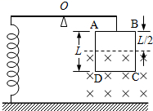

14、如图所示，将一个电荷量为q=+3×10−10C的点电荷从电场中的A点移到B点的过程中，克服电场力做功6×10−9J。已知A点的电势为φA=−4V，求B点的电势为\_\_\_\_\_\_V。电荷在B点的电势能为\_\_\_\_\_\_。

IMG_256

1. 在原子反应堆中抽动液态金属或在医疗器械中抽动血液等导电液体时，由于不允许传动的机械部分与这些液体相接触，常使用一种电磁泵，如图所示为这种电磁泵的结构。将导管放入磁场中，当电流通过导电液体时，这种液体即被驱动，如果导管截面积为a·h，磁场宽度为l，磁感应强度为B，液体穿过磁场区域的电流为I，则液体所受的驱动力为\_\_\_\_\_\_， 驱动力造成的压强差为\_\_\_\_\_\_。

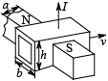

1. 一根电阻R=0.6Ω的导线弯成一个半径r=1m的圆形线圈,线圈质量m=1kg，此线圈放在绝缘光滑的水平面上，在y轴右侧有垂直线圈平面的磁感应强度B=0.5T的匀强磁场，如图所示。若线圈以初动能Ek0=5J沿x轴方向滑进磁场，当进入磁场0.5m时，线圈中产生的电能为E=3J。求此时线圈的运动速度的大小为\_\_\_\_\_\_m/s，此时线圈加速度的大小为\_\_\_\_\_\_m/s2

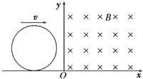

## 实验题

17、在研究电磁感应现象的实验中所用的器材有：灵敏电流计、直流电源、带铁芯的线圈L1、线圈L2、开关、滑动变阻器(控制电流大小,以改变磁场的强弱)，如图所示。

(1)按实验要求在实物图上连线。

(2)若将滑动变阻器的两根导线接在接线柱C和D上，而在开关刚闭合时灵敏电流计指针右偏。那么开关闭合后，滑动变阻器的滑动触头向C移动时，灵敏电流计指针将\_\_\_\_\_\_(填：左偏、右偏或者不偏)。

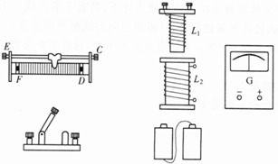

18.（1）在测定电池的电动势和内阻的实验中，待测电池、电键和导线，配合下列哪组仪器，不能达到实验目的（ ）

1. 一只电流表和一只电阻箱
2. 一只电流表，一只电压表和一个滑动变阻器
3. 一只电压表和一个电阻箱
4. 一只电流表和一个滑动变阻器

(2)现有一个特殊的电池，为了测定这个电池的电动势和内阻，某同学利用如图甲所示的电路进行测量，甲为电阻箱。阻值范围为0~999.9，R0为定值电阻，其阻值为150，对电路起保护作用，该同学按图甲连好电路后，闭合开关S，调整电阻箱的阻值，读出电流表的读数，作出了如图乙所示的图线。则根据该同学做出的图线可求得该电池的电动势E=\_\_\_\_\_V。内阻r=\_\_\_\_\_\_。

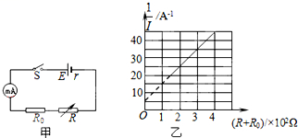

## 计算题

19、如图所示，宽度为L=0.40m的足够长的平行光滑金属导轨固定在绝缘水平面上，导轨的一端连接阻值为R=2.0Ω的电阻。导轨所在空间存在竖直向下的匀强磁场，磁感应强度大小为B=0.40T。一根质量为m=0.1kg的导体棒MN放在导轨上与导轨接触良好，导轨和导体棒的电阻均可忽略不计。现用一平行于导轨的拉力拉动导体棒沿导轨向右匀速运动，运动速度v=0.50m/s，在运动过程中保持导体棒与导轨垂直。求：

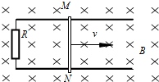

(1)在闭合回路中产生的感应电流的大小；

(2)作用在导体棒上的拉力的大小及拉力的功率；

(3)当导体棒移动50cm时撤去拉力，求整个运动过程中电阻R上产生的热量。

# 上海市曹杨二中2018学年度第一学期

# 高二年级期末考试物理（等级考）试卷

答案：

1. B 2.B 3.C 4.C 5.B 6.B 7.A 8.C 9.D 10.D 11.D 12.C

13.，mg+nBIL

14.B点的电势为16V，电荷在B点的电势能为4.8×10−9J。

15.BIh，BI/a

16.2，2.5

17.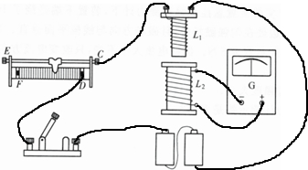，右偏

18.（1）D，（2）10 45

19.(1)在闭合回路中产生的感应电流的大小是4.0×10−2A；

(2)作用在导体棒上的拉力的大小是6.4×10−3N,拉力的功率是3.2×10−3W；

(3)整个运动过程中电阻R上产生的热量为1.57×10−2J.